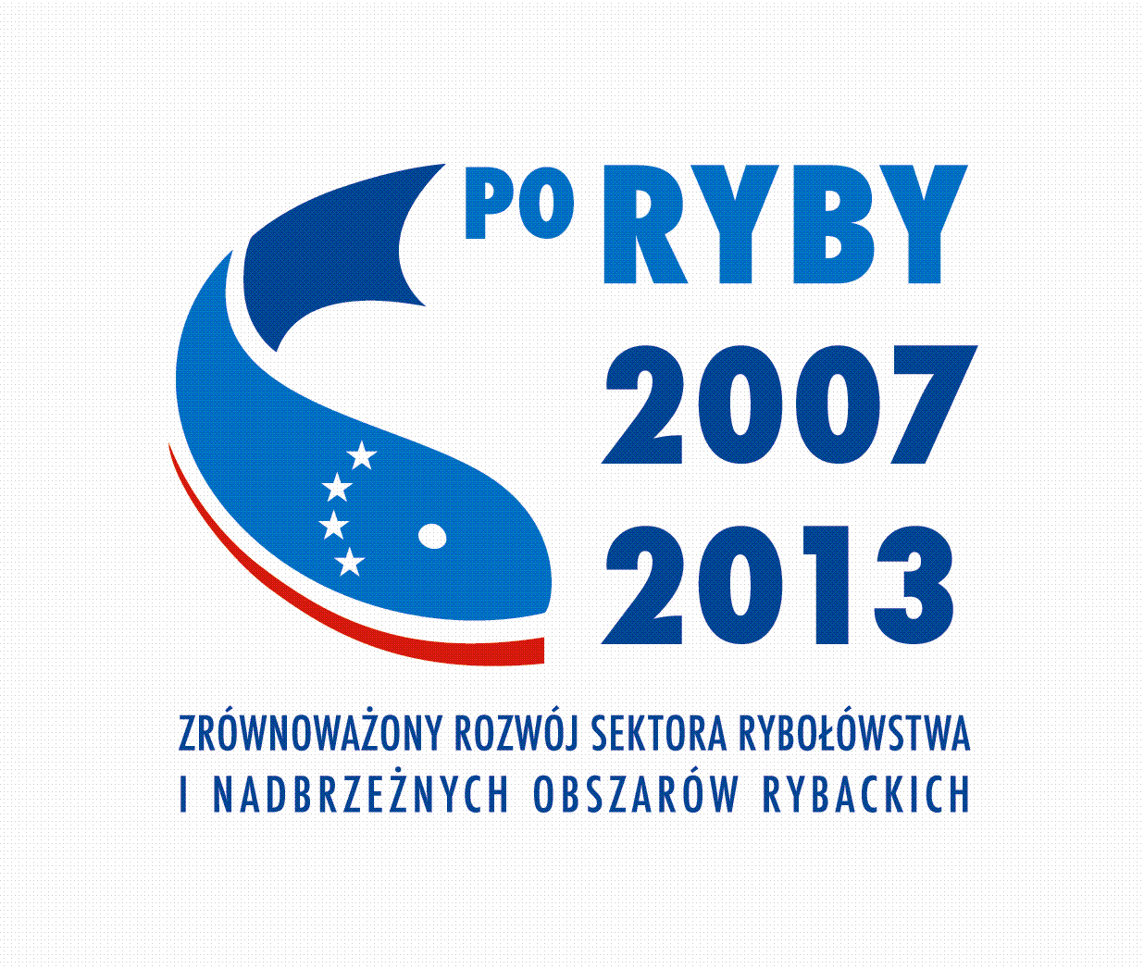





Zarząd Stowarzyszenia Lokalna Grupa Rybacka WARTA NOTEĆ
ogłasza nabór na stanowisko pracy
PRACOWNIK DS. OBSŁUGI SEKRETARIATU

Informacje podstawowe:
Miejsce pracy: Biuro Stowarzyszenia – Wronki
Wymiar czasu pracy: 1 etat na podstawie umowy o pracę.
Zakres obowiązków (zgodnie z LSROR):
- prowadzenie sekretariatu
- archiwacja dokumentów
- obsługa organów LGR
Wymagania konieczne (kryteria formalne):
- Wykształcenie: co najmniej średnie.
- Posiadanie pełnej zdolności do czynności prawnych oraz korzystanie z pełni praw publicznych.
- Niekaralność za przestępstwo umyślne.
- Posiadanie stanu zdrowia pozwalającego na zajmowanie stanowiska.
- Posiadanie kwalifikacji i doświadczeń zawodowych wymaganych do wykonywania pracy na określonym stanowisku.
- Wiedza z zakresu wdrażania programów i projektów dofinansowywanych w ramach Unii Europejskiej.
- Posiadanie nieposzlakowanej opinii.
Wymagania dodatkowe (kryteria dodatkowe):
1. Doświadczenie zawodowe w pracy na stanowisku administracyjnym.
2. Znajomość uwarunkowań prawnych i zasad funkcjonowania organizacji pozarządowej.
3. Podstawowa znajomość przepisów prawa pracy, postępowania administracyjnego.
4. Znajomość co najmniej jednego języka obcego - preferowany język angielski.
5. Biegła znajomość obsługi komputera ( w szczególności MS Office w tym EXCEL).
6. Komunikatywność i umiejętność pracy zespołowej.
7. Umiejętność samodzielnego rozwiązywania sytuacji problemowych.
Wymagane dokumenty:
1. List motywacyjny i CV - zawierające informacje o spełnianiu wymagań koniecznych i dodatkowych.
2. Oświadczenia: o pełnej zdolności do czynności prawnych i korzystaniu z pełni praw publicznych, o braku skazania prawomocnym wyrokiem sądu za umyślne przestępstwo ścigane z oskarżenia publicznego lub umyślne przestępstwo skarbowe, o stanie zdrowia pozwalającym na zatrudnienie na danym stanowisku, o nie prowadzeniu działalności gospodarczej bądź o profilu prowadzenia takiej działalności.
3. Oświadczenie: "Wyrażam zgodę na przechowywanie i przetwarzanie moich danych osobowych zawartych w mojej ofercie pracy dla potrzeb niezbędnych do realizacji procesu rekrutacji zgodnie z Ustawą z dnia 29.08.1997 o ochronie danych osobowych, Dz. U. z 2002 roku, Nr 101 poz. 926 z późn. zm.".
4. Kserokopie świadectw pracy.
5. Kserokopie dokumentów potwierdzających wykształcenie, zaświadczeń o ukończonych kursach i szkoleniach, a także inne dodatkowe dokumenty o posiadanych kwalifikacjach i umiejętnościach , w tym referencje.
6. Wszystkie dokumenty składane w formie kserokopii powinny zostać potwierdzone za zgodność z oryginałem przez kandydata.

Wymagane dokumenty należy przesyłać pocztą na adres ul. Polna 8, 64-510 Wronki do dnia 10.06.2011 roku (decyduje data wpływu, nie np. data stempla pocztowego).
Zamkniętą kopertę należy opatrzyć dopiskiem:
Lokalna Grupa Rybacka WARTA NOTEĆ dotyczy naboru na stanowisko pracownik ds. obsługi sekretariatu.
Aplikacje, które wpłyną po wyżej określonym terminie, lub nie będą zawierały kompletu dokumentów nie będą rozpatrywane. Stowarzyszenie nie będzie zwracać nadesłanych ofert.
Kandydaci, którzy spełnią kryteria formalne zostaną zaproszeni na rozmowy kwalifikacyjne.

